青岛理工大学

2025-2026-2学期课程设计报告

课 程 计算机组成原理课程设计
题 目 多周期处理器设计开发
组 员 （学号 班级 姓名）
组 员
组 员
指导教师 巩玉玺 武曲 林孟达 张军能

2026年 7 月 15 日

主要功能及分工安排
系统功能汇总表
指令条数 | 具体指令

功能类型 | 是否实现（在实现的功能处打“√”）
基本的多周期CPU | √
乘法和除法指令
基本流水线功能
流水线Harzards的处理
Cache
分支预取
乱序执行
多发射

小组分工安排
序号 | 学号 | 姓名 | 具体工作（详细列出所负责模块的名字）
1
2
3
注：该表中的序号表示贡献排名。

目录
1 课程设计的目的与要求 1
1.1 二级标题1 1
1.2 二级标题2 1
1.3 ….. 1
1.4 … 1
2处理器的设计思想和设计内容 2
2.1 第2章的二级标题1，标题不加句号或冒号 2
2.2 此页标题为示例，可根据本设计自行调整二级标题 2
3设计处理器的结构和实现方法 3
3.1 … 3
3.2 … 3
4模型机指令系统设计 4
4.1 … 4
4.2 4
4.3 4
5处理器的状态跳转操作过程 5
5.1 … 5
5.2 … 5
6 CPU的Verilog代码 5
6.1 … 5
6.2 … 5
7 仿真测试 7
8 课程设计总结 8
参考文献 9
附录 10

1 课程设计的目的与要求

1.1 二级标题1
引用了参考文献的要在正文中标注^{[1]}。连续多个文献标注^{[1-3]}。不连续多个文献标注^{[2, 4]}。
正文段落缩进2字符，建议正文字体为{中文宋体，英文&数字times new roman，}，字号小四。段落文字只有一两行的，建议不单独列为一节。
表题、表中文字、图题、附录或代码，字号可为五号。

1.2 二级标题2
1.2.1 三级标题
自行调整章节标题，至多到三级标题，正文段落中的标号可采用(1)、(2)…的形式。

1.3 …..
页码位于页面底部居中。

1.4 …
模板为参照，可根据设计调整。

2处理器的设计思想和设计内容

2.1 第2章的二级标题1，标题不加句号或冒号
分小节分别叙述设计思想和内容。教课书中的理论叙述可略写，重点写本设计的设计思想及内容；引用已公开发表结论的要标注好参考文献。
对文中图表要在正文中有适当说明或分析。表格和图分别在章内编号，要有表题和图题，表题位于表格上方，图题位于图下方，且不能与图表分页；不能把表用截图方式排在报告中。图中文字要清晰可读，宽图可旋转摆放。表、表题、图、图题均为无缩进居中对齐。
XXXXXX，如图2.1。
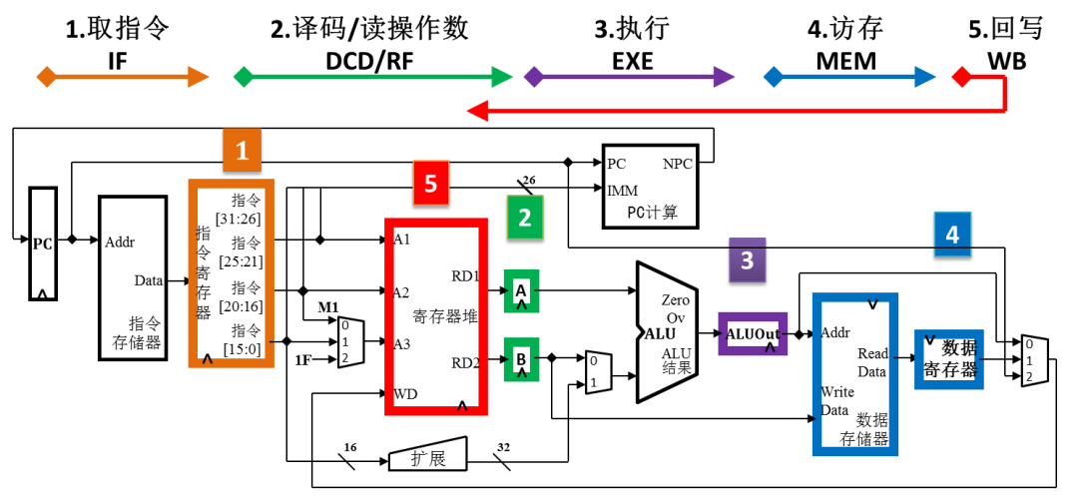
图2.1 多周期数据通路
XXXXXX，如表2-1。
表2-1周期设计
分段通路 | 段内  平行功能 | 起始  (读寄存器) | 中间逻辑 | 结束  (写寄存器) | 依赖
取指令 |  | PC | IM | IR

2.2 此页标题为示例，可根据本设计自行调整二级标题

3设计处理器的结构和实现方法

3.1 …
数据通路，包含哪些模块等，做了什么写什么。

3.2 …

4模型机指令系统设计

4.1 …
指令系统的详细设计，如每条机器指令的助词符、功能类型、功能描述、指令格式、所涉及的寻址方式等。

5处理器的状态跳转操作过程

5.1 …
如每条机器指令执行的状态图/流程图、所有指令汇总的状态图等。

5.2 …

6 CPU的Verilog代码

6.1 …
需要分节的就分，只有一节的不要写X.1的二级标题。

6.2 …
适当注释，优化排版，字号和行间距可较正文小半号。

7 仿真测试
引用波形图前要在正文中有说明，建议在仿真软件中将波形图设置为白背景+黑线条。测试的程序和波形要对应，程序要有助记符形式和机器码形式，注释。仿真测试需要分析测试结果，给出测试结论。

8 课程设计总结
(侧重针对设计过程的总结，按什么路线做了什么事，结果如何。个人心得无须写)
设计中出现的但模板中未涉及的，可自行添加，合理排版。

参考文献
[1] 潘松,黄继业. EDA技术与VHDL(第4版)[M]. 北京: 清华大学出版社, 2013.
[2] 赵宇乾. 基于FPGA的SOC设计与验证[D]. 河北大学, 2016.
[3] 阿布杜. 带中断系统的五级流水线CPU设计[D]. 广东工业大学, 2015.
[4] 袁婷,刘怡俊. 自主设计精简指令集的流水线CPU[J]. 微电子学与计算机, 2015, (2): 124-128.
……

附录
(附录为可选，模块实现代码多的可将模块的结构实现放在附录中，并适当调小字体、行间距等，可分栏)

